新抚区东一路小学招聘计划
学校简介：
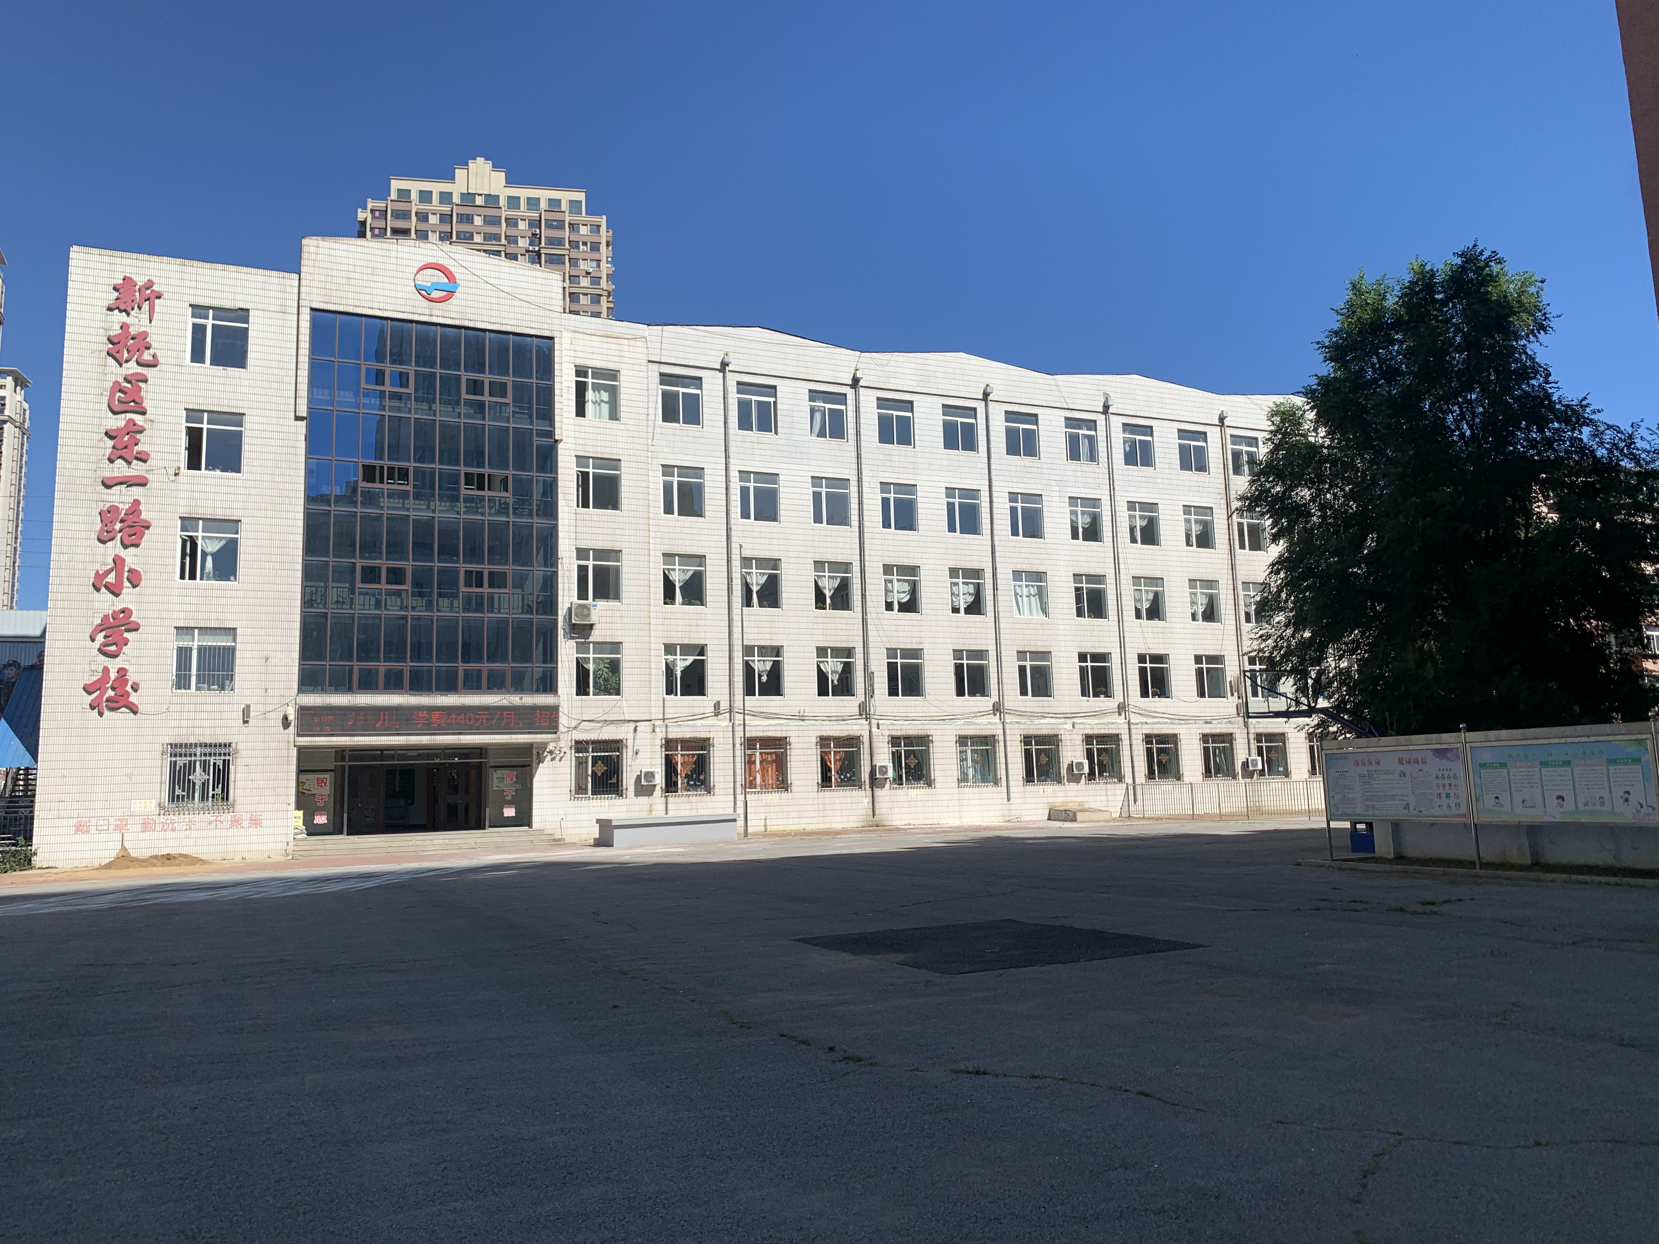
新抚区东一路小学是一所公办制学校，坐落于抚顺市新抚区中心地带，地理位置优越，交通非常方便。学校占地面积3300平方米，拥有4326平方米的教学楼，设有音乐教室、微机室、美术室、阅览室等专用教室。学校现有7个教学班，小班化教学优势明显；32名教师中，高级教师5人，中级教师24人，教师本科以上学历占总人数的80%以上；省级骨干教师1人，市级骨干教师1人，区及骨干教师7人，其中有2人曾经获得抚顺市学科状元称号，学校师资力量优秀，设施设备先进。
学校以办人民满意教育为标准，以立德树人为己任，以“为学生成长奠基、为教师发展铺路”为宗旨，确立了“走好每一步”的办学理念，是一所特色鲜明、环境清新、质量达标的优质小学校。

招聘岗位：信息技术教师1人

岗位要求：能胜任信息技术学科教学工作，能熟练操作多媒体教学设备，能对学校常用电教设备进行维护和简易事故排查。
招聘联系人电话：陈亚娟 15104136865

